

CONFIGURAZIONE DEL DOCUMENTO DI GARA UNICO EUROPEO (DGUE)

Manuali per le Stazioni Appaltanti

Sommario
2 Introduzione 3
3 Specializzazione del DGUE 3
3.1 Dettaglio DGUE 4
4 Dettaglio dei moduli da completare 6
5 Specializzazione facoltativa di altri moduli 7
6 Salvataggio del DGUE 7
7 Indice delle figure 9

Versione | Data di Emissione | Note

Introduzione
Il DGUE (Documento di Gara Unico Europeo) elettronico consiste in un modello auto dichiarativo, sviluppato sulla base di uno standard europeo, con cui l'Operatore Economico autocertifica il possesso dei requisiti per la partecipazione a gare d’appalto. L’adozione del DGUE elettronico, che può essere richiesto dalla Stazione Appaltante come documentazione amministrativa, mira a semplificare le procedure di verifica da parte delle Stazioni Appaltanti ed è espressamente richiesta dal nuovo Codice dei contratti D.Lgs.36/2023.
La predisposizione del documento DGUE sulla piattaforma telematica, attivabile per qualsiasi Bando/Invito relativo ad una procedura di gara ed all’abilitazione all’Albo Fornitori o al Sistema Dinamico di Acquisizione (SDA), consente la compilazione del documento direttamente a Sistema (invece che come documento da allegare separatamente) per gli Operatori Economici, che dovranno compilare tutte le sezioni di loro competenza, scaricare il pdf auto generato, firmarlo digitalmente e ricaricarlo in apposito campo nella busta amministrativa.

Specializzazione del DGUE

In fase di configurazione della procedura di gara, nella sezione Busta Documentazione, cliccare sul comando DGUE Strutturato e selezionare SI.
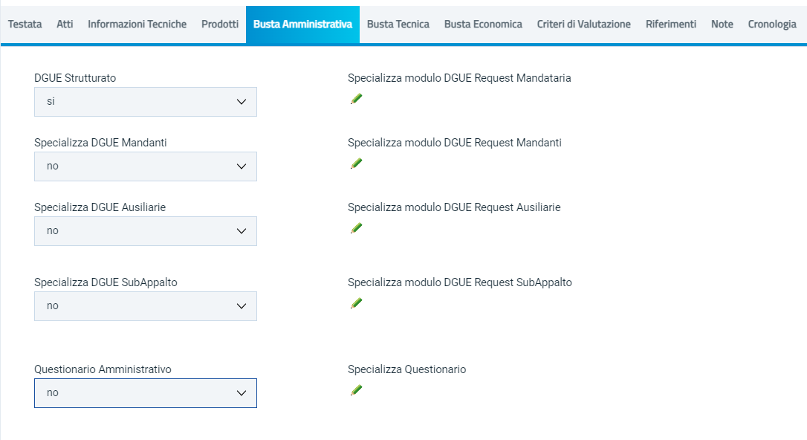
Figura 1 - DGUE strutturato
La funzionalità non è disponibile nella configurazione di un avviso di manifestazione di interesse, ma sarà presente nella configurazione della successiva fase ad inviti.
Se si attiva il DGUE strutturato, tutti gli OE coinvolti nella presentazione dell’offerta (mandataria, mandanti, ausiliarie, imprese esecutrici in caso di consorzi) avranno l’obbligo di compilare, firmare digitalmente e ricaricare il DGUE in piattaforma.
Per specializzare il DGUE cliccare su Specializza Modulo DGUE Request Mandataria. Questo passaggio è obbligatorio se si è deciso di attivare il DGUE integrato.
ATTENZIONE: si consiglia di avviare la specializzazione del DGUE come ultimo passaggio prima della pubblicazione della gara. Così facendo, infatti, tutti i valori già definiti (es. lotti, cig, oggetto gara, oggetto lotti ecc.) saranno automaticamente compilati dalla piattaforma.
I campi Specializza DGUE Mandanti, Specializza DGUE Ausiliarie e Specializza DGUE Esecutrici consentono di specializzare ulteriormente il DGUE in base al ruolo dell’OE. In assenza di tali specializzazioni, mandanti, ausiliare ed esecutrici avranno da compilare un modello DGUE identico a quello previsto per la mandataria.
La specializzazione del DGUE per mandanti, ausiliare ed esecutrici segue le stesse regole descritte di seguito per la mandataria.

Dettaglio DGUE
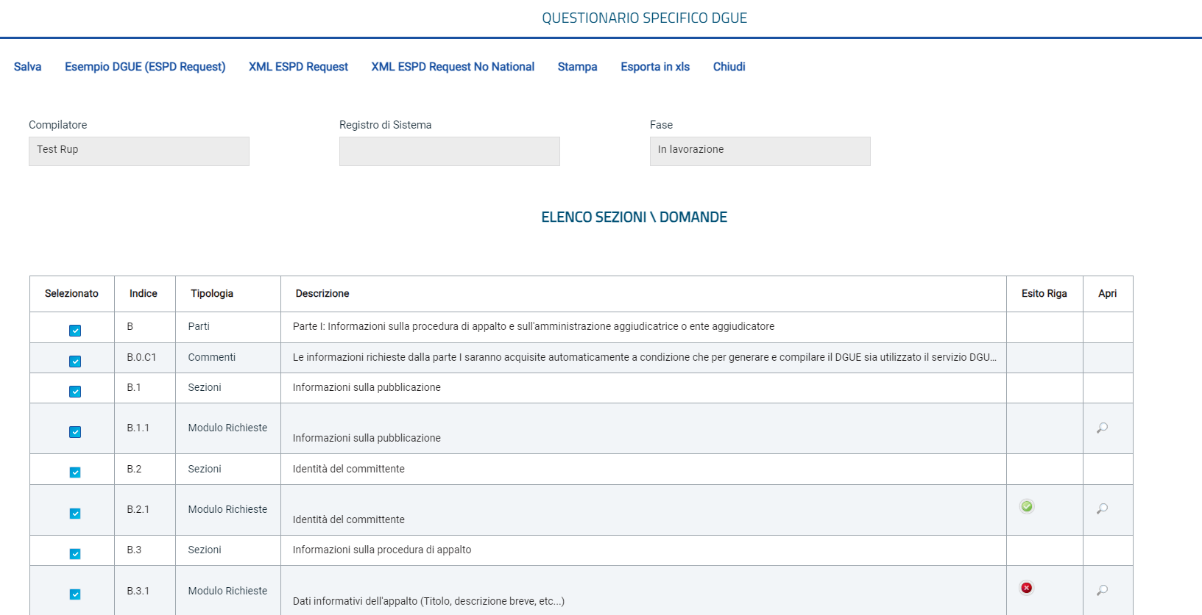
Entrando in Specializza modulo DGUE Request Mandataria, è possibile personalizzare il template proposto, includendo/escludendo determinati moduli e inserendo le informazioni obbligatorie e/o facoltative mancanti.
Figura 2 - Questionario specifico DGUE

La struttura del DGUE strutturato sulla piattaforma è conforme a quanto riportato nelle Regole Tecniche pubblicate da AGID l’11/7/2023, e si compone di Parti, Sezioni e Moduli Richieste, oltre alle sezioni dedicate ai commenti.
Alcune Parti, Sezioni e Moduli Richieste sono obbligatorie e non possono essere rimosse. Quelle che presentano la spunta blu, sotto la colonna Selezionato, invece possono essere disattivate o riattivate dalla SA a seconda della loro pertinenza con la gara che si sta pubblicando.
Se si disattiva una Parte, vengono disabilitate anche le Sezioni ed i Moduli Richieste relativi; se si disattiva una Sezione, vengono disabilitati tutti i Moduli Richieste relativi. Altrimenti si può procedere alla disattivazione dei singoli Moduli Richieste.
ATTENZIONE: se le sezioni/moduli vengono lasciati attivi, al fornitore potrebbe venir richiesta la compilazione obbligatoria delle risposte per quei moduli. Pertanto, si segnala l’opportunità di disattivare sezioni/moduli non pertinenti o per le quali non interessa conoscere il dato ai fini della gara in composizione.
La colonna Indice fa riferimento all’indice previsto dalla tassonomia AGID. La colonna Tipologia indica se si tratta di Parte, Sezione o Modulo Richiesta. La colonna Descrizione contiene la descrizione prevista secondo tassonomia AGID.
Nella colonna Esito Riga vengono visualizzate icone rosse o verdi in prossimità delle informazioni che richiedono un inserimento di dati obbligatori da parte della Stazione Appaltante.
Il bollino rosso indica che una o più informazioni obbligatorie non sono presenti ed andranno compilate dalla SA cliccando sulla lente in corrispondenza della colonna Apri (vedi immagine precedente).
Figura 3 - Bollino rosso e lente

In particolare, in prossimità delle informazioni relative a Identità del committente, l’icona risulta essere già verde in quanto le informazioni vengono ereditate in automatico dalla gara.
Ove presente, è possibile cliccare sull’icona della lente anche per consultare le informazioni di dettaglio dei singoli Moduli Richieste, ed in particolare per:
- Visualizzare l’anteprima della domanda posta al fornitore;
- Completare informazioni mancanti non obbligatorie o specificare criteri minimi di selezione (es. fatturato, numero di referenze, abilitazioni o certificazioni ecc.) richiesti.
Con riferimento ai valori relativi ai criteri minimi di selezione, che la SA dovrebbe specificare modulo per modulo, si segnala che la piattaforma consente comunque la non definizione degli stessi all’interno del DGUE strutturato, riportando la precisazione: Se il Requisito minimo non è valorizzato far riferimento alla documentazione di gara. Tale impostazione semplifica la compilazione del DGUE per la SA, rendendo di fatto facoltativa la compilazione di tali moduli all’interno del DGUE, purché gli stessi siano stati chiaramente riportati nella documentazione di gara.
Cliccando sulla lente di un modulo che presenta il bollino rosso, verrà visualizzato il dettaglio del singolo modulo le cui informazioni obbligatorie mancanti vengono evidenziate in arancio.
Sarà pertanto necessario inserire tutte le informazioni richieste.
ATTENZIONE: Nel caso di creazione di una procedura di gara attraverso il comando Copia, sarà necessario aggiornare manualmente anche altre informazioni (es. Titolo e Breve descrizione dell’appalto).
Ove presente, posizionandosi con il cursore del mouse sul bollino azzurro (i) sarà possibile visualizzare informazioni utili e di dettaglio relative ad un criterio/campo specifico.

Dettaglio dei moduli da completare

Di seguito il dettaglio dei singoli moduli per cui è richiesta la compilazione obbligatoria. Per quanto riguarda il modulo Dati informativi dell'appalto sono da compilare i campi evidenziati.
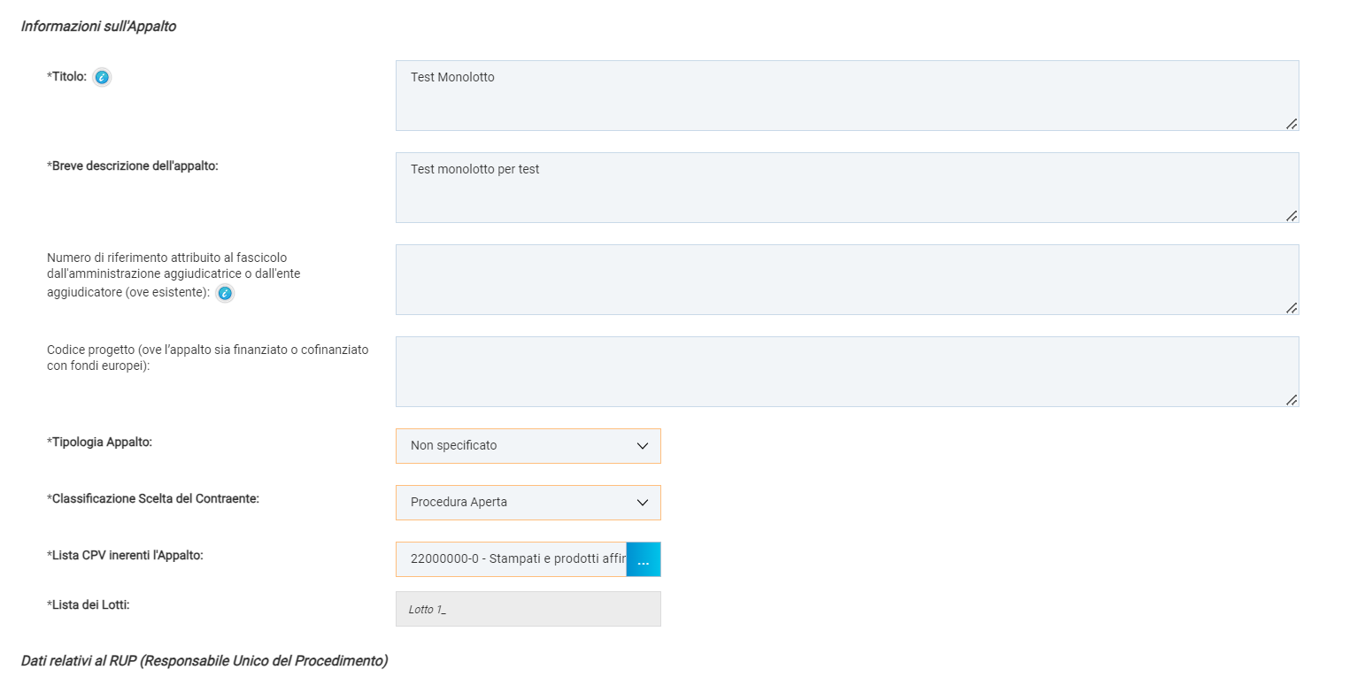
Figura 4 - Dettaglio dati informativi appalto
Specificare dunque:
- Tipologia Appalto: selezionare dal menù a tendina la voce corretta;
- Classificazione della Scelta del Contraente: selezionare dal menù a tendina la voce corretta;
- Lista CPV inierenti l’Appalto: cliccare sui tre punti sulla destra. Dalla finestra che si apre, cercare il o i CPV da associare, esplorando l’albero o facendo una ricerca puntuale per nome ed aggiungendoli alla lista. Cliccare poi su conferma.

Completo l’inserimento dei valori obbligatori, cliccare sul comando Salva e, successivamente su Chiudi per tornare alla schermata precedente. Nella colonna Esito Riga il bollino rosso verrà aggiornato in un bollino verde, di conferma.
Per quanto riguarda il modulo Informazioni sulla partecipazione ai Lotti, sono da completare obbligatoriamente:
- L’OE può inserire offerta per: selezionare l’opzione dal menù a tendina;
- Massimo numero di lotti: indicare il valore numerico
- Massimo numero di lotti aggiudicabili: indicare il valore numerico

Cliccare quindi sul comando Salva e, successivamente Chiudi per tornare alla schermata precedente.

Specializzazione facoltativa di altri moduli
È possibile poi completare (operazione facoltativa) la specializzazione degli altri Moduli Richieste (in particolare quelli afferenti i CRITERI DI SELEZIONE), cliccando sulla lente e definendo i campi, valori, limiti e requisiti minimi specifici della gara o del singolo lotto.
Come regola generale, valida per diversi moduli del DGUE, cliccando sul pulsante + è possibile definire più requisiti minimi nello stesso modulo, eventualmente differenziandoli per ciascun lotto. Ogni requisito sarà identificato dal cancelletto, seguito dal numero, ad es. #1 per requisito 1 e #2 per requisito 2.
Per indicare a quale lotto si applica il requisito, cliccare prima sui tre puntini in corrispondenza di Identificazione Lotti e poi selezionare i lotti cliccando al termine su Conferma.
Alcuni moduli prevedono infine l’automatica attivazione di gruppi di domande dipendenti, legate al quanto configurato precedentemente. Ad es. modulo Altri requisiti economici e finanziari, come da immagine seguente.

Salvataggio del DGUE
Una volta che sono state predisposte correttamente tutte le sezioni da includere nel documento, cliccare sul comando Salva posizionato nella toolbar in alto nella schermata.
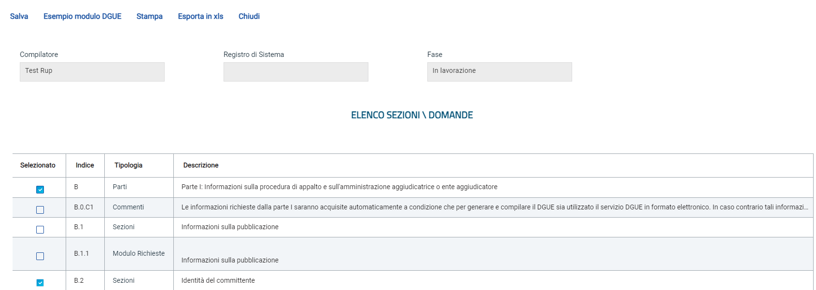
Figura 5 - Salvataggio DGUE
Nel caso in cui una o più informazioni richieste come obbligatorie non venissero indicate nelle modalità descritte, al momento del clic sul comando Invio sul documento del bando/invito, verrà visualizzato un messaggio di errore che impedirà la pubblicazione della gara.
Dopo il salvataggio del DGUE, cliccare sul comando Esempio DGUE (ESPD Request) posizionato in alto nella toolbar della schermata per visualizzare l’anteprima in pdf del documento strutturato che l’Operatore Economico dovrà compilare, secondo le personalizzazioni apportate alle sezioni/moduli/commenti dello stesso.
Tale documento può essere allegato agli Atti di gara come esempio messo a disposizione dei partecipanti.
Salvato il documento, cliccare sul comando Chiudi posizionato nella toolbar per tornare alla schermata precedente.
È possibile estrarre l’XML del modello DGUE, sia nella versione completa (XML ESPD Request) che nella versione europea, priva quindi delle sezioni previste dalla sola legislazione nazionale (XML ESPD Request No National).

Indice delle figure
Figura 1 - DGUE strutturato 3
Figura 2 - Questionario specifico DGUE 4
Figura 3 - Bollino rosso e lente 5
Figura 4 - Dettaglio dati informativi appalto 6
Figura 5 - Salvataggio DGUE 8

